GUIA -1

Programación III

Nombre: Maykell Rodríguez

CIP: 8-961-1652

HOLA MUNDO:

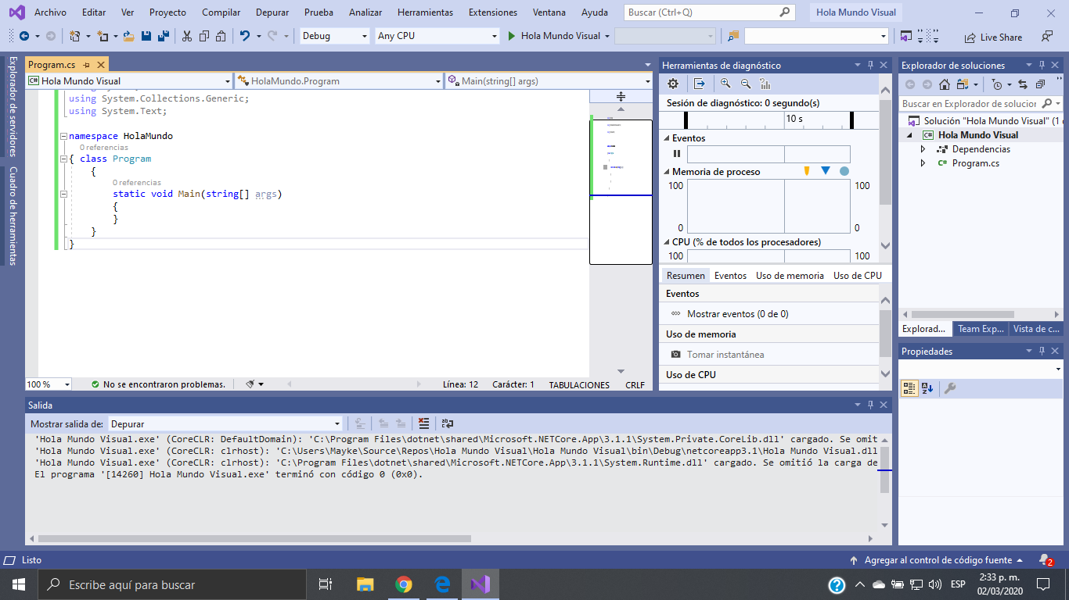

Hola Mundo Paso 9:

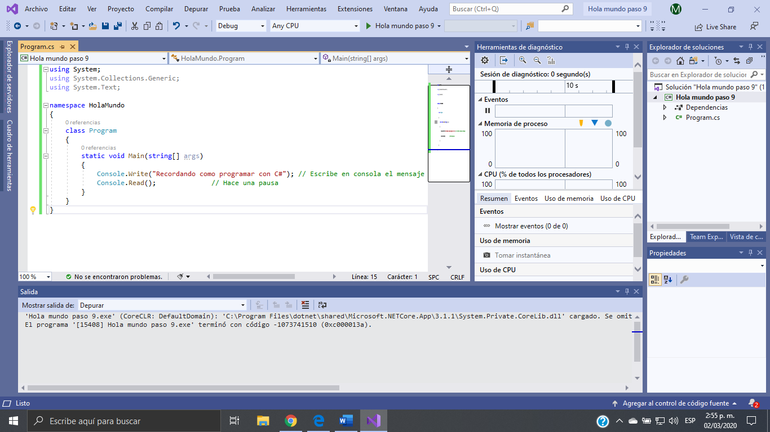

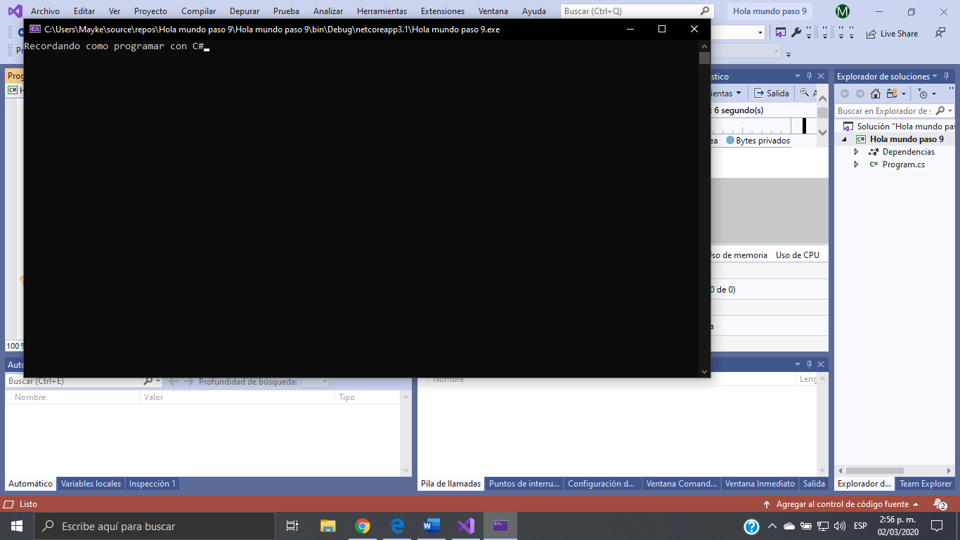

G1_EJEMPLO 2: